Homework 3-2

班級:電子一乙

學號:112360239

姓名:蕭靖芸

1. 讀書會

時間:2023/11/6

地點:宿舍

組員:楊青蓓、李沄錡、蕭靖芸

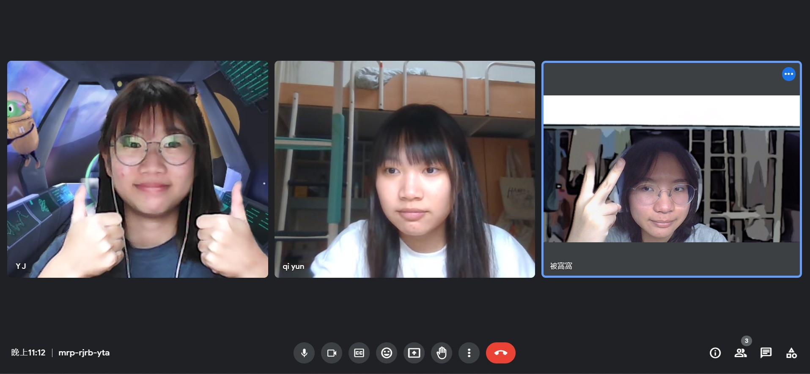

1. GitHub程式連結

<https://github.com/Whale0457/HW3-2.git>

1. GitHub程式截圖

5.28

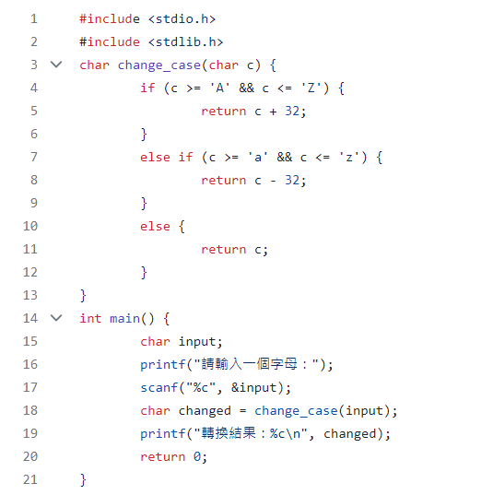

5.29

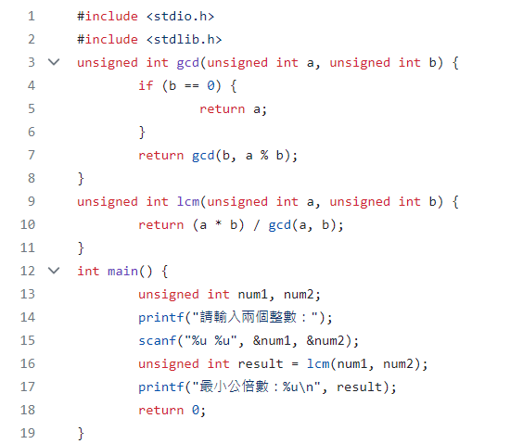

5.34

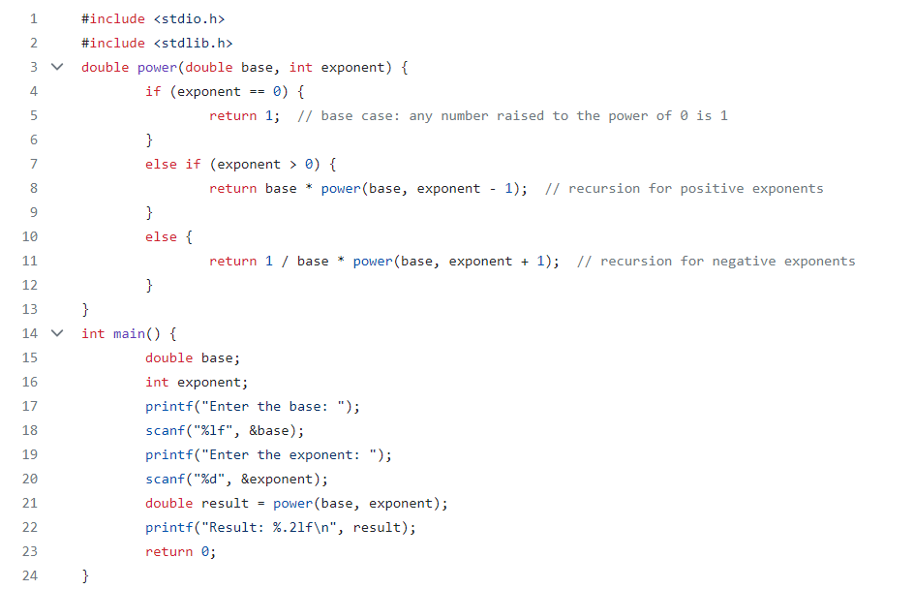

5.35

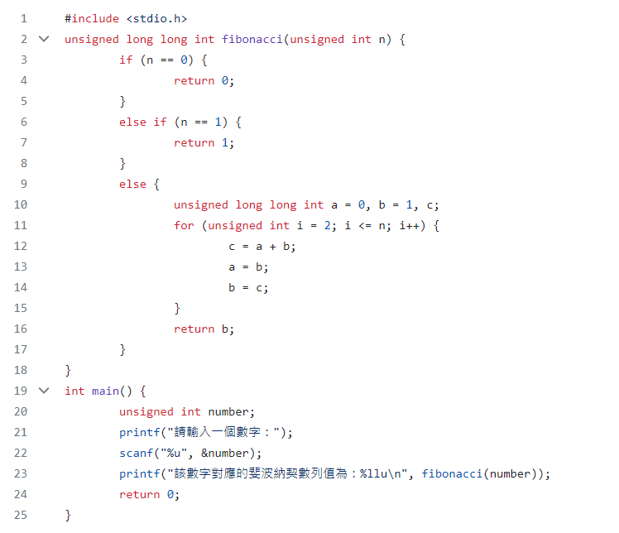

5.36  
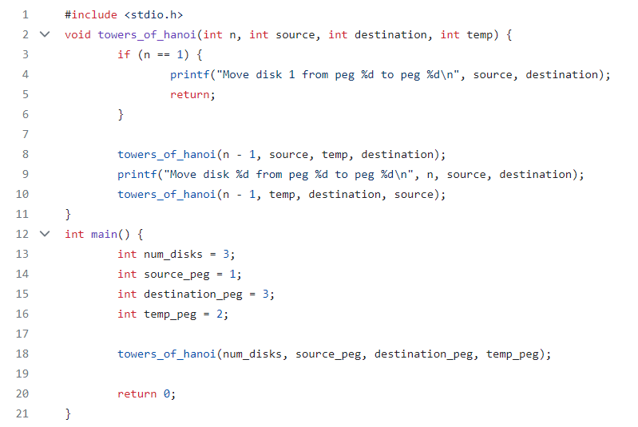

詢問chatgpt

5.36

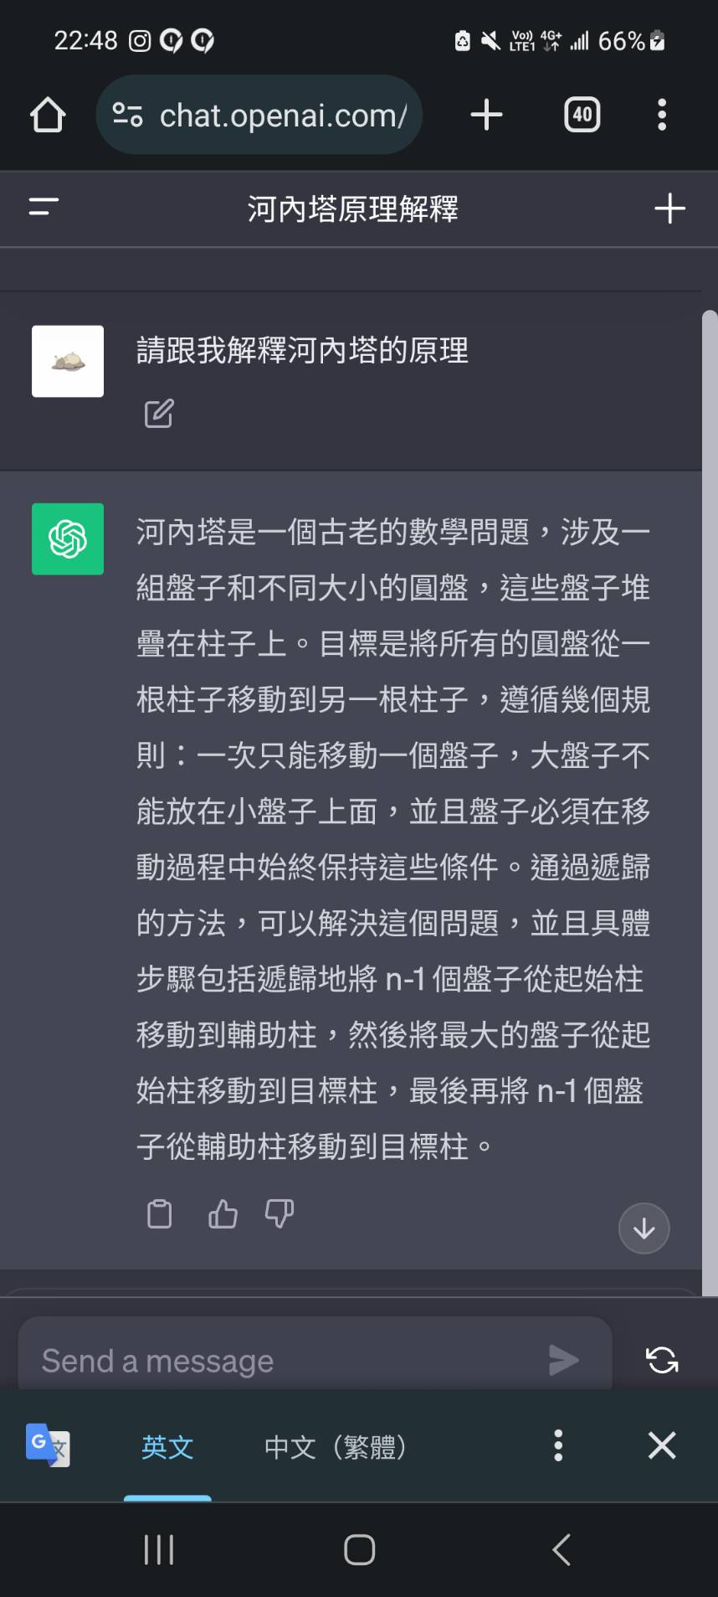

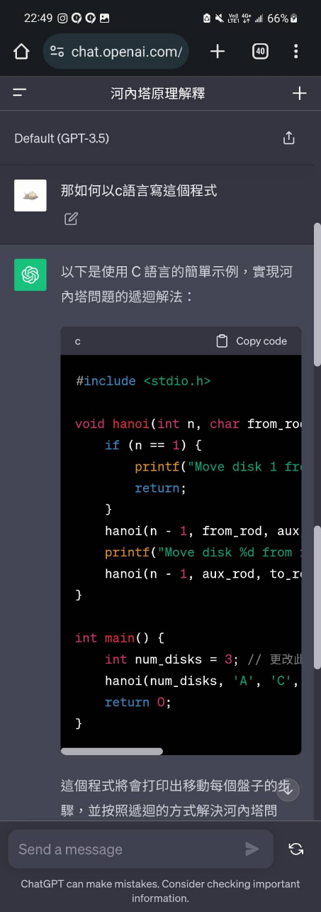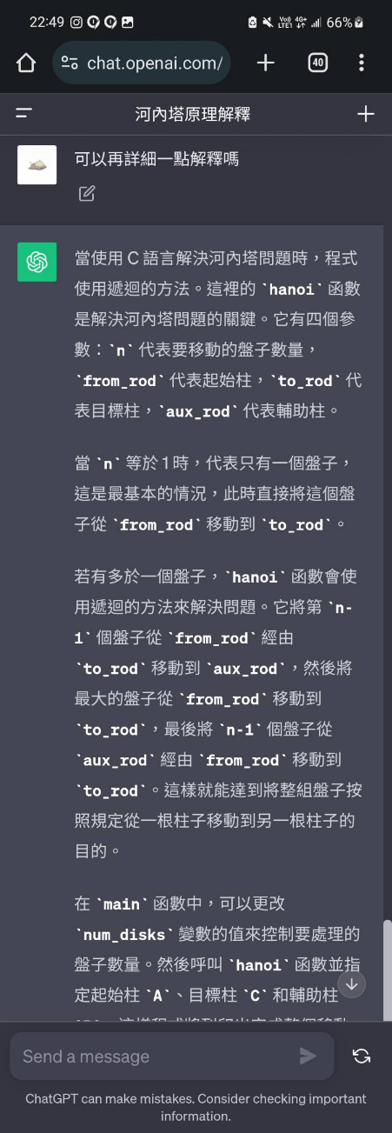

心得:

這次的作業比起前幾次更有難度了，需要思考一陣子才能理解題目的意思，也透過chatgpt來了解題目及找出程式中的bug。不過值得開心的是現在越來越熟練gitbub如何上傳了。